ROTINA SEMANAL DO TRABALHO PEDAGÓGICO - Atividades Remotas-Data: 07 a11/06 de 2021

Turma:Etapa I A** Prof.ª GUTERMAN *** “E.M.E.I EMILY OLIVEIRA SILVA” JUNHO

SEGUNDA-FEIRA 07 | TERÇA-FEIRA 08 | QUARTA-FEIRA 09 | QUINTA-FEIRA 10 | SEXTA-FEIRA 11
VÍDEO: DOR DE DENTE - O SHOW DA LUNA!  https://youtu.be/qvh38dluldc  CONCEITOS MATEMÁTICOS:  USE UMA TIGELA E TAMPINHAS DE GARRAFAS PETS.  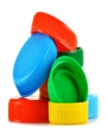  EXPLICAÇÃO LOGO A BAIXO.  PORTUGUÊS: ALFABETO DA CENTOPÉIA IMAGEM ILUSTRATIVA.  EXPLICAÇÃO ABAIXO. NO DIA DA TAREFA VIDEO OU ÁUDIO EXPLICATIVO. | BRINCADEIRA JOGO DE TÊNIS COM BEXIGA.  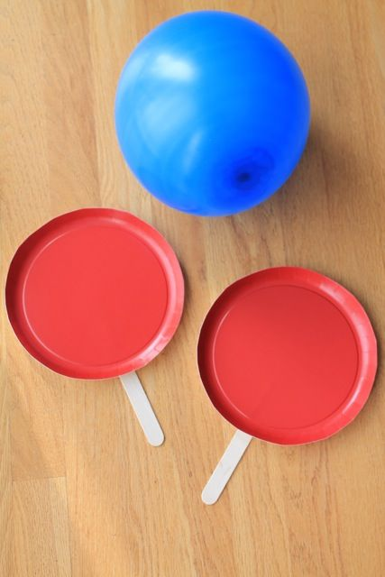  NÃO EXISTE BRINCADEIRA MAIS FÁCIL. BASTA UM PRATINHO DE PAPEL, UM PALITO DE SORVETE E UM BALÃO. COLE O PALITO NO PRATINHO, ENCHA O BALÃO, VÁ PARA A SALA E PRONTO: AS CRIANÇAS TERÃO UM JOGO DE TÊNIS DIFERENTE E DIVERTIDO!  VIDEO: NÚMEROS  https://youtu.be/MipLKD8zXL0 | MATEMÁTICA: HOJE VAMOS APRENDER UM POUCO MAIS A FORMA GEOMÉTRICA CIRCULO, COM MATERIAIS QUE TEMOS EM CASA.  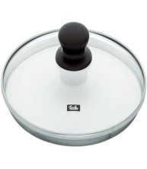  - Aula de ARTE (Prof. ª Sandra)  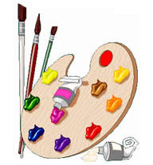  VIDEO: ALFABETO  https://youtu.be/E_rXeXyhHyM | - DIA DO BRINQUEDO LIVRE:  - DEIXE SUA CRIANÇA ESCOLHER UM BRINQUEDO PARA BRINCAR À VONTADE POR UM TEMPINHO, EXPLORANDO-O LIVREMENTE. SE POSSÍVEL, BRINQUE COM ELA. ESSA INTERAÇÃO É FUNDAMENTAL.  AULA ON-LINE APP ZOOM(O PROFESSOR IRÁ ENVIAR O LINK NO GRUPO PARA PARTICIPAREM DA AULA).  LEITURA DO ALFABETO  LEITURA DOS NÚMEROS  LEITURA DE UMA HISTORINHA.  IAN PRECISA LAVAR AS MÃOS. | BRINCADEIDA CORREDOR DE FITAS.  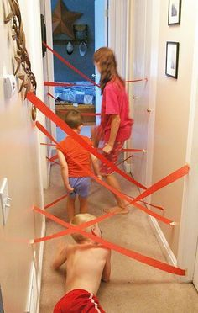  EXPLICAÇÃO LOGO ABAIXO.  - Aula de Música  - Aula de ED. FÍSICA (Prof.ª Gleysse e Fabrício)  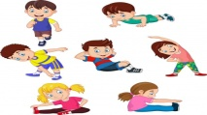
OBS: Não se esqueçam de registrar as atividades com fotos ou vídeos e enviar para o professor.

CONCEITOS MATEMÁTICOS DENTRO E FORA.

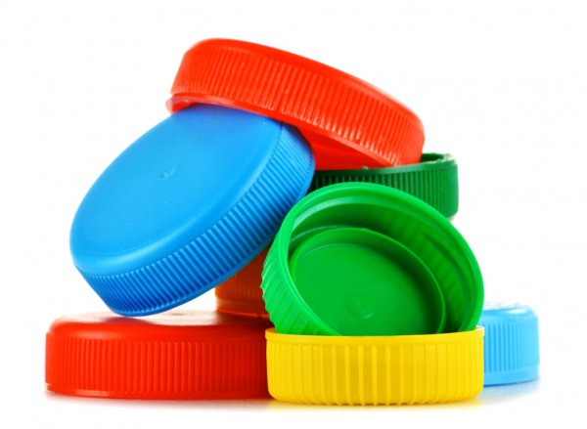

PARA FAZER ESSA EXPERIÊNCIA MATEMÁTICA VOCÊ IRÁ PRECISAR DE UMA TIGELA E TAMPINHAS. COLOQUE ALGUMAS TAMPINHAS AZUIS DENTRO DA TIGELA E DEIXE AS AMARELAS FORA. PERGUNTE A SUA CRIANÇA QUAIS ESTÃO DENTRO E QUAIS ESTÃO FORA. PEÇA TAMBÉM PARA SUA CRIANÇA FAZER A EXPERIÊNCIA , PARA QUE VOCÊ VEJA A ASSIMILAÇÃO DA APRENDIZAGEM. NÃO SE ESQUEÇA DE FILMAR.
NOME:----------------------------------

CORREDOR DE FITAS.

COLE FITAS DE TECIDOS NO CORREDOR
E PEÇA PARA SEU FILHO (A) PASSAR PELOS OBSTACULOS.
BOA DIVERSÃO.
OLHA A FITA ADESIVA DE NOVO! EM QUALQUER CORREDOR DA CASA, PRENDA AS FITAS DE UMA PONTA A OUTRA, CRUZANDO O AMBIENTE, EM VÁRIAS DIREÇÕES. O DESAFIO É QUE ELES ATRAVESSEM O CORREDOR SEM ENCOSTAR NA FITA. DEMAIS!

JOGO DE TÊNIS COM BEXIGA.
NÃO EXISTE BRINCADEIRA MAIS FÁCIL. BASTA UM PRATINHO DE PAPEL, UM PALITO DE SORVETE E UM BALÃO. COLE O PALITO NO PRATINHO, ENCHA O BALÃO, VÁ PARA A SALA E PRONTO: AS CRIANÇAS TERÃO UM JOGO DE TÊNIS DIFERENTE E DIVERTIDO!

HOJE VAMOS APRENDER A FORMA GEOMÉTRICA CIRCULO.
USE UMA TAMPA DE PANELA E PAPELÃO DE UMA CAIXA DE MERCADO PARA FAZER UM CIRCULO. APÓS FAZER O CIRCULO, USE SUA CRIATIVIDADE E FAÇA UMA FIGURA.
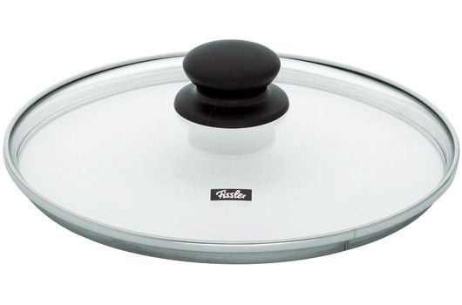
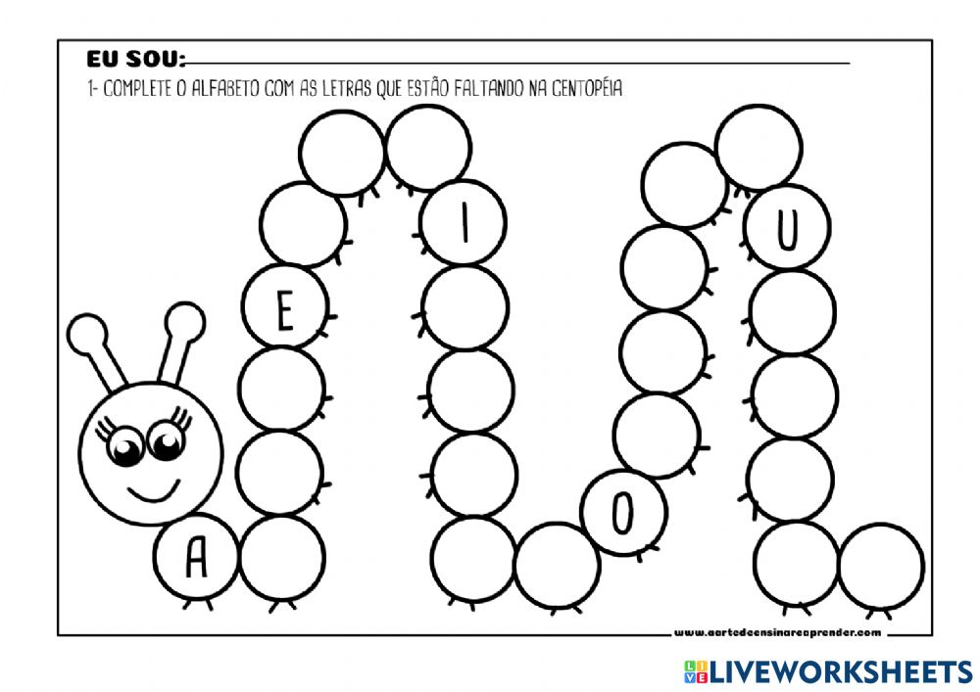
PARA FAZER O ALFABETO CENTOPÉIA, VOCÊ VAI PRECISAR DE UM PIRES PARA FAZER OS CIRCULOS EM PAPELÃO E UMA CANETA PARA ESCREVER O ALABETO EM TODOS OS CIRCULOS. FAÇA A CENTOPÉIA EM UM RETÂNGULO DE PAPELÃO E PEÇA PARA SUA CRIANÇA COLOCAR CADA CIRCULO COM A LETRA CORRESPONDENTE EM CIMA DO CORPO DA CENTOPÉIA.

